Паспорт воинского захоронения
«Братская могила защитников города»

- Место и дата захоронения: Фрунзенский район, Расстанный проезд, д.3, Волковское православное кладбище.
- Вид захоронения: братское захоронение.
- Размеры захоронения:
ширина: 1,5 м. длина: 6 м. ограждение отстутствует.
Состояние захоронения: хорошее.
- Краткое описание надгробия на захоронении: пять гранитных плит с фамилиями погибших, цветник, надпись «Вечная слава защитникам Ленинграда 1941-1945», металлическая каска и венок.
- Количество захороненных:
Всего | В том числе:
 | известных | неизвестных
20 | 20

- Персональные сведения о захороненных:
№ п\п | Воинское звание | Фамилия, имя, отчество | Год рождения | Дата гибели\  смерти | Место захоронения на кладбище. Участок кладбища
1  2  3  4  5  6  7  8  9  10  11  12  13  14  15  16  17  18  19  20 | Командиры МПВО  Моряки  Моряки  Медсестры  Минер  Пожарные  .  . | Третьяков Н. М.  Осокин Д. П.  Нестерова А. И.  Овчинников С. Г.  Волевко И. Ф.  Брынцев Е. П.  Лукашенин В. И.  Спиридонов Н. Т.  Бондаренко Б. И.  Маршубин Г. И.  Морозова А.  Чутчева Р.  Гусева И.  Костюкевич М. П.  Герасимович А. И.  Васильев А. В.  Виноградов М. И.  Забродин Ф. И.  Павлов В. М.  Степанов А. Г. | 1894  1899  1923  1894  1894  1912  1897  Нет данных  1918  1912  1923  1922  1925  Нет данных  Нет данных | 1943  1943  1942  1942  1943  1944  1943 | у входа на кладбище, левая сторона.

- Кто шефствует над захоронением: ГБОУ СШ № 236
- Фотоснимок захоронения:
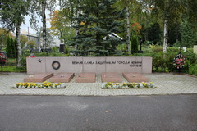
- Схема расположения захоронения:

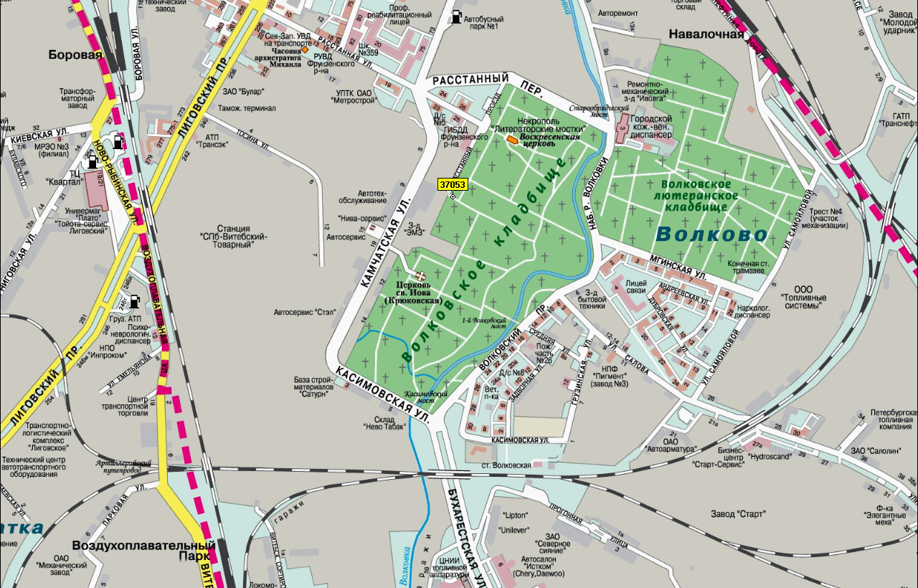
- Дата заполнения паспорта:
- Подпись:

